*REQUIREMENT ANALYSIS DOCUMENT (RAD)*

**APLIKASI E-COMMERCE VERSI 1**



**Nama Kelompok:**

Giga Setiawan 165150200111011

Rona Salsabila 165150201111181

Azizah Nurul Asri 165150200111078

Titan Aji Nurceha 165150200111082

PROGRAM STUDI TEKNIK INFORMATIKA

JURUSAN TEKNIK INFORMATIKA

FAKULTAS ILMU KOMPUTER

UNIVERSITAS BRAWIJAYA

MALANG

2019

## Deskripsi Umum Sistem

Untuk mengidentifikasi kebutuhan perangkat lunak, dilihat dari permasalahan yang muncul, yaitu pada toko yang masih menggunakan sistem secara manual seperti pencatatan transaksi pembelian, pencatatan transaksi penjualan, pencarian barang, perhitungan stok, yang mana memerlukan waktu yang cukup lama dan resiko kesalahan manusia.

Dari permasalahan diatas, kami membuat solusi berupa suatu sistem yang dapat membantu pemilik toko untuk memudahkan dalalm melakukan transaksi penjualan yang ada ditokonya dan juga memperluas usaha penjualan peralatan miliknya. Sistem ini nantinya akan berbasis *website* yang dapat diakses dengan perangkat yang terhubung ke jaringan internet.

## Identifikasi Aktor

|  |  |  |
| --- | --- | --- |
| **No** | **Identifikasi Pengguna** | **Karakteristik** |
| 1 | *Guest* | Pengguna yang belum melakukan *login* atau tidak memiliki akun untuk *login* |
| 2 | Admin | Pengguna yang memiliki hak akses penuh untuk mengoperasikan aplikasi *e-commerce.* |
| 3 | *Member* | Pengguna yang telah melakukan *login* dan memiliki akses untuk menggunakan fungsionalitas sesuai otoritasnya. |

## Kebutuhan Fungsional

*Guest*

|  |  |  |  |
| --- | --- | --- | --- |
| **No** | **Kode Kebutuhan** | **Nama Kebutuhan** | **Deskripsi** |
| 1 | *Login* | ECM_F_0101 | Sistem harus mampu masuk kedalam aplikasi sesuai dengan otoritasnya. |
| 2 | *Register* | ECM_F_0201 | Sistem harus mampu melakukan registrasi pengguna baru. |
| 3 | Lihat barang | ECM_F_0301 | Sistem harus mampu menampilkan detail barang yang dijual. |
| 4 | Cari barang | ECM_F_0401 | Sistem harus mampu memberikan data barang yang sesuai dengan kata kunci pencarian pengguna. |
| 5 | Lihat kategori barang | ECM_F_0501 | Sistem harus mampu menampilkan data barang berdasarkan kategorinya. |
| 6 | Tambah barang kedalam keranjang | ECM_F_0601 | Sistem harus mampu menambahkan data barang kedalam keranjang belanja. |
| 7 | Lihat detail barang | ECM_F_0701 | Sistem harus mampu menampilkan detail barang yang dipilih. |

Admin

|  |  |  |  |
| --- | --- | --- | --- |
| **No** | **Kode Kebutuhan** | **Nama Kebutuhan** | **Deskripsi** |
| 1 | Logout | ECM_F_0801 | Sistem harus mampu memutus otoritas pengguna. |
| 2 | Lihat daftar pesanan barang | ECM_F_0901 | Sistem harus mampu melihat daftar barang yang telah dimasukkan pengguna kedalam keranjang belanja. |
| 3 | Olah data barang | ECM_F_1001 | Sistem harus mampu menambah dan menghapus data barang |

Member

|  |  |  |  |
| --- | --- | --- | --- |
| **No** | **Kode Kebutuhan** | **Nama Kebutuhan** | **Deskripsi** |
| 1 | logout | ECM_F_0801 | Sistem harus mampu memutus otoritas pengguna. |
| 2 | Lihat barang | ECM_F_0301 | Sistem harus mampu menampilkan detail barang yang dijual. |
| 3 | Cari barang | ECM_F_0401 | Sistem harus mampu memberikan data barang yang sesuai dengan kata kunci pencarian pengguna. |
| 4 | Lihat kategori barang | ECM_F_0501 | Sistem harus mampu menampilkan data barang berdasarkan kategorinya. |
| 5 | Tambah barang kedalam keranjang | ECM_F_0601 | Sistem harus mampu menambahkan data barang kedalam keranjang belanja. |
| 6 | Lihat detail barang | ECM_F_0701 | Sistem harus mampu menampilkan detail barang yang dipilih. |
| 7 | Proses pembayaran barang | ECM_F_1101 | Sistem harus mampu memproses pembayaran barang yang telah dimasukkan kedalam keranjang belanja. |

### Spesifikasi Kebutuhan Fungsional

|  |  |  |  |
| --- | --- | --- | --- |
| **No** | **Kode Kebutuhan Utama** | **Kode Spesifikasi Kebutuhan** | **Deskripsi** |
| 1 | ECM_F_0101 | ECM_F_0102 | Sistem harus menyediakan tombol *login* untuk mengisi *form login* yang berisi *email* dan *password.* |
| 2 | ECM_F_0201 | ECM_F_0202 | Sistem harus menyediakan tombol *register* untuk mengisi *form* registrasi yang berisi nama depan, nama belakang email, password, konfirmasi password, nomor hp, alamat, dan kota tempat tinggal pengguna. |
| 3 | ECM_F_0701 | ECM_F_0701 | Sistem harus mampu menampilkan detail informasi barang yang terdiri atas deskripsi barang, review barang, foto barang, detail foto barang, nama barang, harga barang, ukuran, warna, jumlah barang yang ingin dibeli. |
| 4 | ECM_F_1001 | ECM_F_1002 | Sistem harus mampu menyediakan tombol untuk menambah data barang dan form yang berisi nama barang, deskripsi barang, foto brang, harga, kategori dan merk. |
| ECM_F_1103 | Sistem harus mampu menyediakan tombol untuk menghapus data barang |
| 5 | ECM_F_1101 | ECM_F_1102 | Sistem harus mampu menampilkan form untuk pengiriman barang dan metode pembayaran barang. |

## Kebutuhan Non Fungsional

|  |  |  |  |  |
| --- | --- | --- | --- | --- |
| **No** | **Kode Fungsi** | | **Parameter** | **Deskripsi Kebutuhan** |
| 1 | | ECM_NF_01 | *Compatibility* | Sistem dapat berjalan pada 3 *browser* yang berbeda, yaitu google chrome, mozilla firefox, dan internet explorer. |

## Pemodelan Kebutuhan

### *Use Case Diagram*

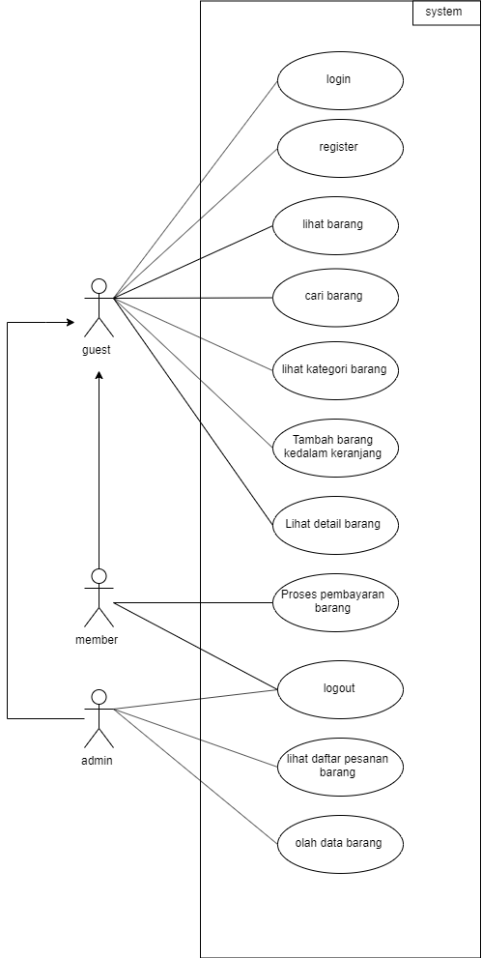

Gambar 1.1 *Use Case Diagram*

### *Class Diagram*

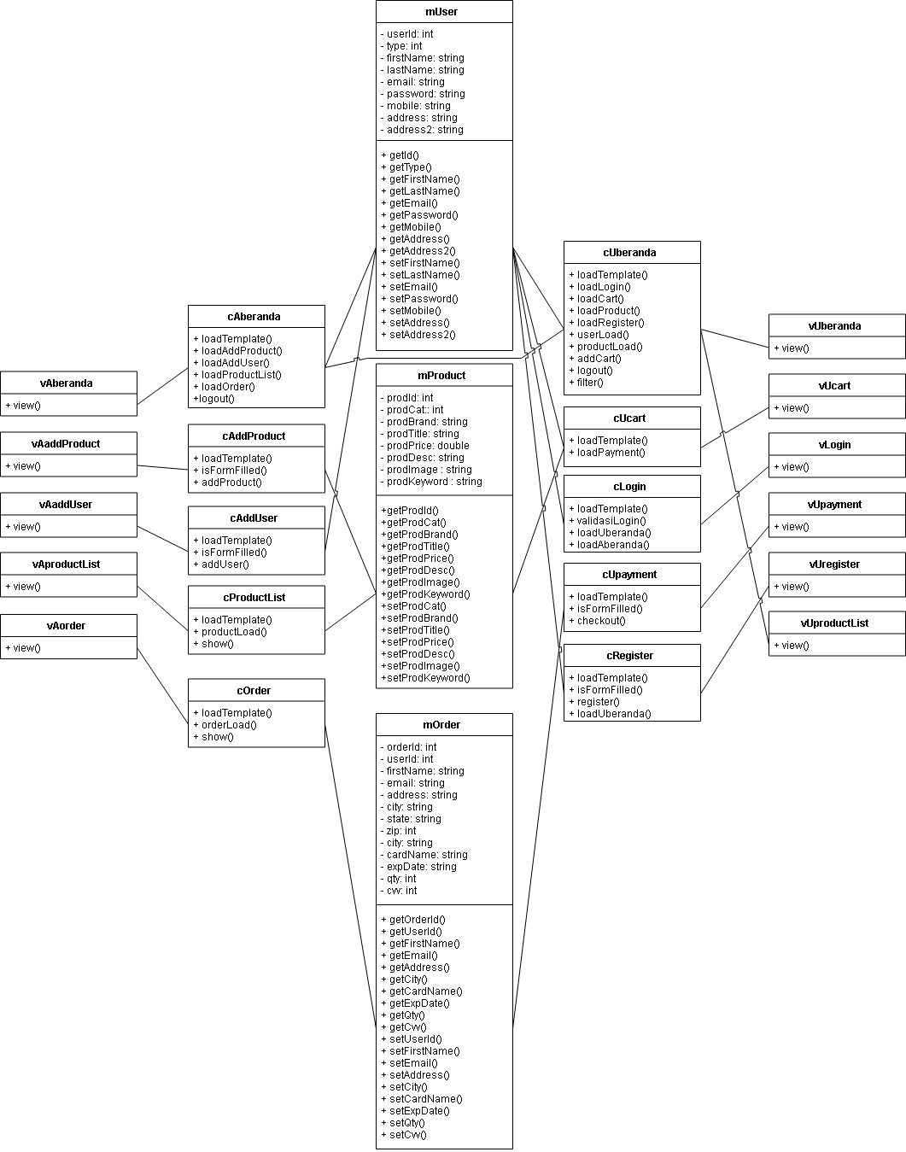

Gambar 1.2 *Class Diagram*

### *User Manual*

1. **Log in [*guest*]**
2. Membuka aplikasi online shop
3. Tekan tombol “My Account” pada pojok kanan atas halaman utama aplikasi
4. Pilih tombol “Login”
5. Masukkan *username* dan *password* yang sesuai pada saat proses registrasi
6. Tekan tombol “LOGIN” untuk masuk kedalam aplikasi
7. **Register [*guest*]**
8. Membuka aplikasi online shop
9. Tekan tombol “My Account” pada pojok kanan atas halaman utama aplikasi
10. Pilih tombol “register”
11. Masukkan nama depan, nama belakang, email, password, konfirmasi password, no. hp, alamat, dan kota.
12. Tekan tombol “SIGN UP” untuk mendaftarkan akun tersebut

## Membeli barang [*member*]

1. Masuk kedalam sistem sebagai member
2. Menekan kategori barang yang diinginkan
3. Memilih produk sesuai keinginan
4. Isi form size, color, dan qty sesuai keinginan
5. Menekan tombol “ADD TO CART”
6. Menekan tombol “Your Cart” untuk melihat barang yang telah dimasukkan kedalam keranjang
7. Menekan tombol “edit cart” untuk mengubah quantity barang yang ingin dibeli atau menghapus barang yang tidak jadi dibeli
8. Tekan tombol “ready to Checkout” untuk melanjutkan pembelian barang
9. Isi seluruh formyang berisi alamat pengiriman, kemudian memilih metode pembayaran
10. Menekan tombol “Continue to Checkout” untuk melanjutkan transaksi

## Olah data barang [admin]

1. Masuk kedalam sistem sebagai admin
2. Menekan tombol “Add Product” untuk menambah produk pada side bar aplikasi
3. Mengisi seluruh form yang terdapat pada menu “Add Product”
4. Menekan tombol “Add Product” untuk menyimpan produk pada database
5. Menekan tombol “Product List” pada side bar aplikasi untuk melihat produk yang sudah ditambahkan
6. Menekan tombol “delete” untuk menghapus data produk

## Pengujian

### Pengujian White Box

### Pengujian Black Box

## *Change Request*

### Change Request “Lihat Produk Terbaru”

|  |  |  |  |
| --- | --- | --- | --- |
| e-commerce | Project Change Request (CR) | | |
| Change Request Submission Section | | | |
| Melihat produk/barang terbaru | | | MKPL-01 |
| Change Requester’s Name | Robert Patinson | Originator Organization | FILKOM |
| Date Submitted | [20/11/2019] | Date Received | [21/11/2019] |
| Primary Contact E-mail | robert@gmail.com | Backup Contact E-mail | admin@ecom.com |
| Detailed Description of Proposed Change | *Permintaan perubahan diminta agar pengguna lebih mudah untuk melihat barang yang baru saja ditambahkan* | | |
| Change Request Disposition | Rework  Not Accepted  Withdrawn  Deferred  Approved for Implementation  Signature : RonaS  Date: 21/11/2019 | | |

|  |  |  |  |  |  |
| --- | --- | --- | --- | --- | --- |
| **Change Request Analysis Section** | | | | | |
| CR Analyst (CRA) | Giga Setiawan | | | | |
| Date CRA Assigned | 22/11/2019 | Date CRA Due | 23/11/2019 | Date CRA Completed | 24/11/2019 |

|  |  |
| --- | --- |
| **Change Request Closing Section** | |
| Change Request Disposition  (CRC Use Only) | Closed  Disposition Comments: Change Request “menampilkan barang terbaru” sudah diimplementasikan  Signature: TitanA  Date: 24/11/2019 |

### Change Request “Lihat Data User”

|  |  |  |  |
| --- | --- | --- | --- |
| e-commerce | Project Change Request (CR) | | |
| Change Request Submission Section | | | |
| Melihat data pengguna | | | MKPL-02 |
| Change Requester’s Name | Taylor Suwif | Originator Organization | TIF |
| Date Submitted | [20/11/2019] | Date Received | [21/11/2019] |
| Primary Contact E-mail | taylor@gmail.com | Backup Contact E-mail | admin@ecom.com |
| Detailed Description of Proposed Change | *Permintaan perubahan diminta agar dapat memudahkan admin dalam melihat data pengguna yang sudah terdaftar tanpa perlu membuka database* | | |
| Change Request Disposition | Rework  Not Accepted  Withdrawn  Deferred  Approved for Implementation  Signature : Ajijah  Date: 21/11/2019 | | |

|  |  |  |  |  |  |
| --- | --- | --- | --- | --- | --- |
| **Change Request Analysis Section** | | | | | |
| CR Analyst (CRA) | Giga Setiawan | | | | |
| Date CRA Assigned | 22/11/2019 | Date CRA Due | 23/11/2019 | Date CRA Completed | 24/11/2019 |

|  |  |
| --- | --- |
| **Change Request Closing Section** | |
| Change Request Disposition  (CRC Use Only) | Closed  Disposition Comments: Change Request “lihat data user” sudah diimplementasikan  Signature: TitanA  Date: 24/11/2019 |